Exercice 3 : Démineur
1/ Diagramme des classes
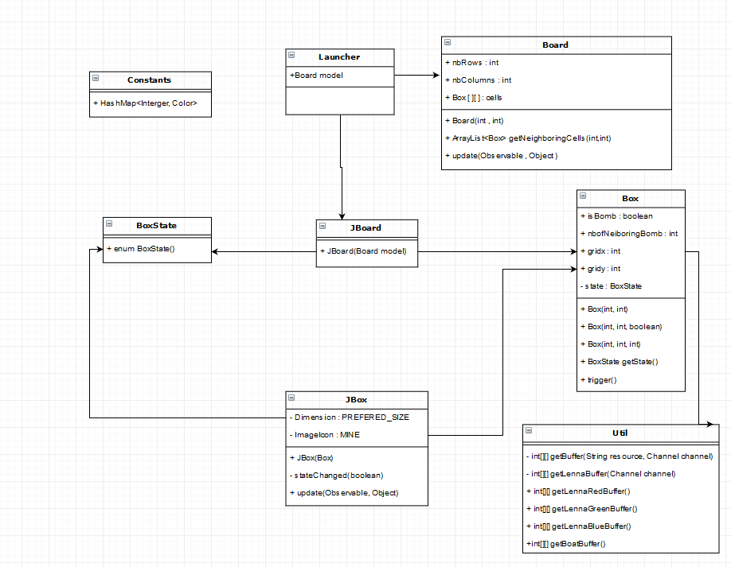

2/ Diagramme de séquence

- Test : Lancer l’application
Activer des boutons
Vérifier dans le tableau que le chiffre affiché est de la bonne couleur
- Test : Lancer l’application
Clicker avec le bouton gauche sur une case
Vérifier qu’un drapeau apparait
Clicker avec le clic droit sur la case présentant un drapeau
Vérifier que celui-ci ne disparait pas
- Test : Lancer l’application
Clicker sur une case
Répéter l’opération sur les 8 cases qui l’entour
Vérifier que le chiffre indiquer dans la case du centre est égale au nombre de bombes ce trouvant dans le périmètre (3 x 3)
- Test : Lancer l’application
Cliquer avec le bouton droit de la souri sur une case
Vérifier en cliquant sur les cases non-découvertes adjacente qu’il y a bien une mine en dessous

